**Рисование «Осенний Грибок» в подготовительной группе поэтапно**

**Задачи**:  
- закреплять умение составлять композицию;  
- развивать фантазию и глазомер;  
- обучать приемам создания цветовой гармонии;  
- воспитывать любознательность, желание совершенствовать художественные навыки.  
**Инструменты и материалы** - бумага формата А4, акварель, кисти беличьи, палитра, цветные карандаши.

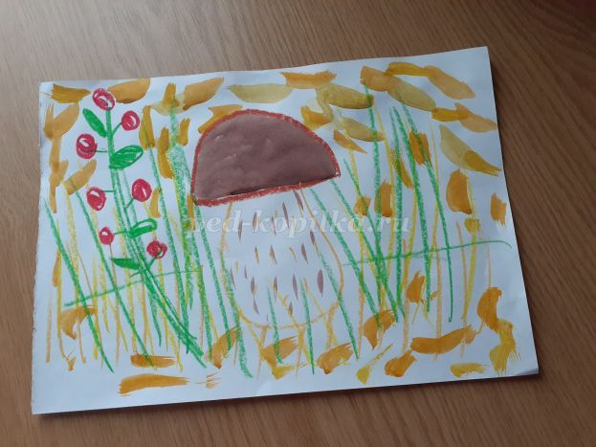

**Ход работы**

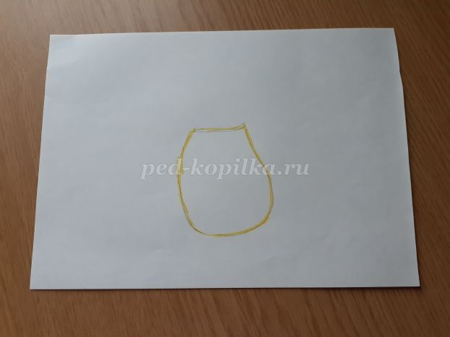

Рисуем желтым мелком ножку грибка.

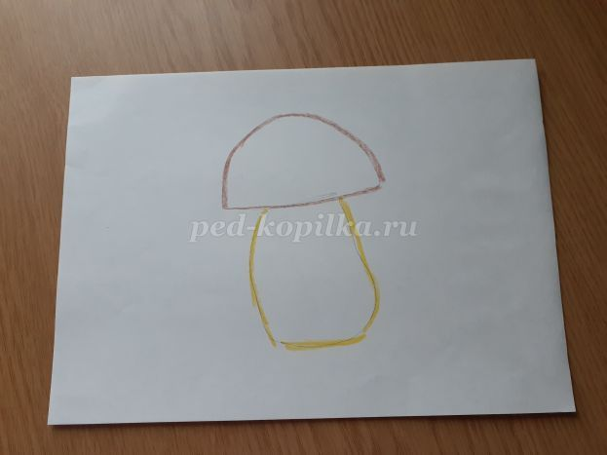

Рисуем коричневым мелком шляпку гриба.

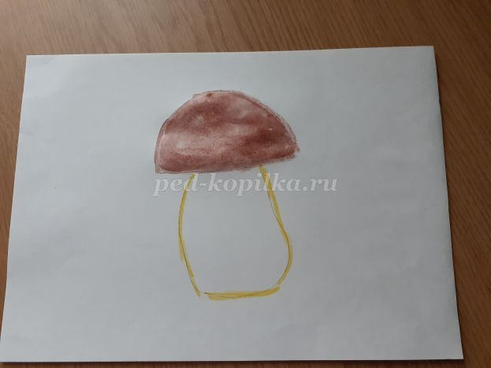

Закрашиваем шляпку гриба коричневой акварелью.

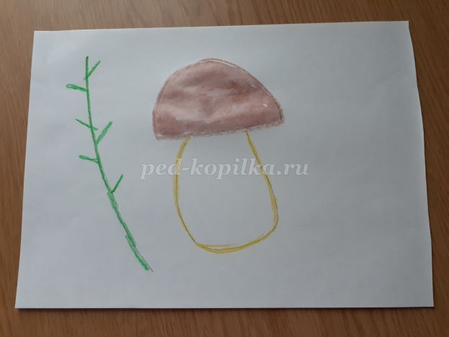

Рисуем зеленым мелком веточку.

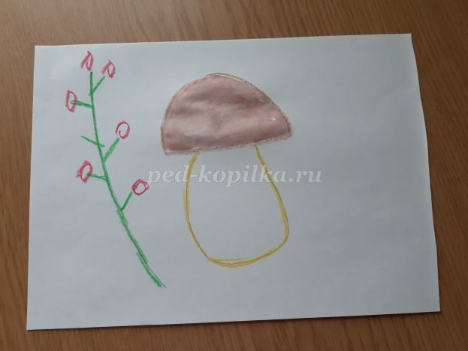

Рисуем красным мелком маленькие кружки в виде ягодок.

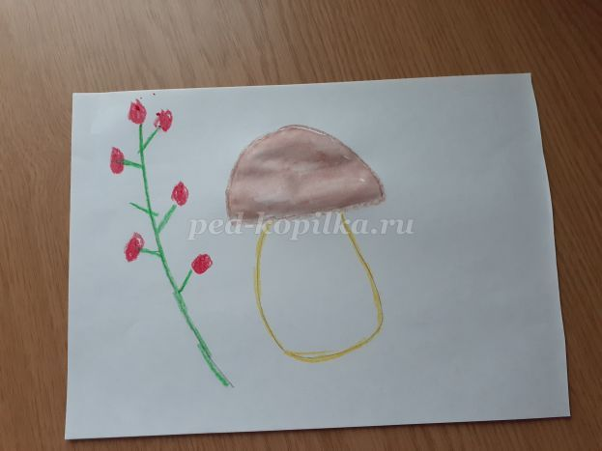

Закрашиваем эти ягодки красным мелком.

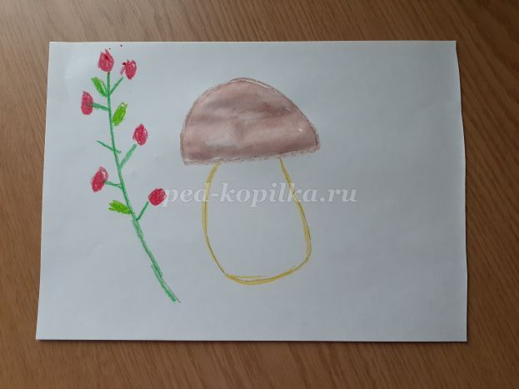

Добавляем веточки листики другим зеленым мелком.

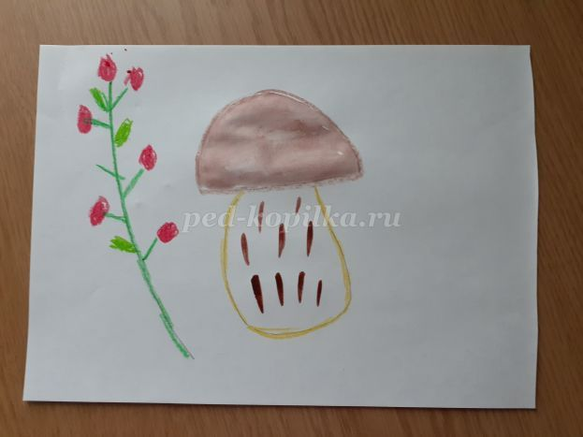

Добавляем последние штрихи грибку коричневой акварелью маленькими вертикальными линиями.

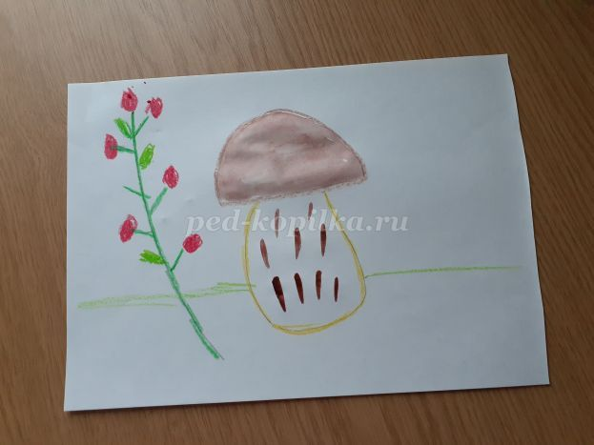

Добавляем линию горизонта травы зеленым мелком.

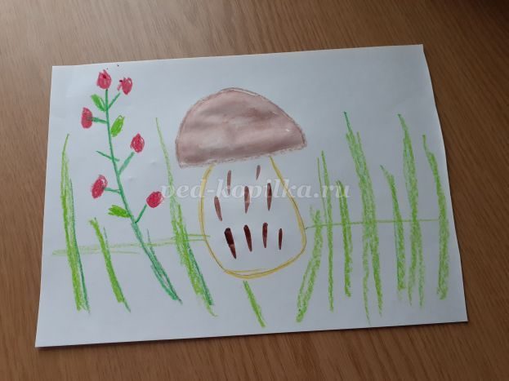

Добавляем траву вертикальными линиями разной длины зеленым мелком.

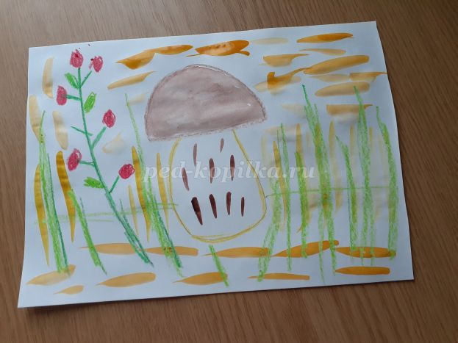

Чтобы завершить работу, добавляем мелкими штрихами небо и землю.  
**Вот и готов наш рисунок!**

## Нетрадиционная аппликация на тему: «Грибы»

**Задачи:**

1. Совершенствовать общую и мелкую моторику. Познакомить с новой техникой изготовления обрывной **аппликаций**.

2. Развивать память ребенка, учить отличать съедобные **грибы** от ядовитых по внешнему виду.

3. Воспитывать доброжелательное отношение друг к другу, интерес к изобразительной деятельности.

4. Воспитывать любовь к природе, желание её беречь и охранять

Материалы: шаблоны **грибов на каждого ребенка** (вырезанный контур **грибочков**, клей ПВА, цветная бумага, кисточки, салфетка на каждого ребенка.

**Ход занятия:**

Воспитатель: Ребята, отгадайте загадку.

Кто растет в лесу

Есть у них шляпки

Воспитатель: **Грибы бывают разные**. Съедобные и несъедобные *(ядовитые)*

Какие вы знаете съедобные **грибы** *(грузди, опята, маслята, подосиновик, рыжики, шампиньоны, сыроежки)* Молодцы.

Разместился под сосной

Этот **гриб**, как царь лесной.

Рад найти его **грибник**.

Это — белый. *(боровик)*

Если их найдут в лесу,

Сразу вспомнят про лису.

Этот миленький **грибок**

Выбрал тихий уголок.

Ножичком его ты срежь-ка

Ведь съедобна. *(сыроежка)*

Во лесу, во бору

Стоят стары старички,

На них красны колпачки. *(подосиновик)*

Воспитатель: Это какие **грибы**, съедобные или несъедобные? Молодцы, угадали это съедобные **грибы**. А что есть у **гриба**? *(шляпка и ножка)*. Правильно. А какие вы знаете несъедобные **грибы**? *(белая поганка, опенок ложный, сыроежки несъедобные)* А вот еще загадка.

**Гриб не варят**, не едят.В крапинку его наряд.

Это — красный. *(мухомор)*

Воспитатель: Да, правильно ребята, мухомор! (Показываю мухомор он очень красивый, но и очень ядовитый **гриб**. Ножка мухомора белая, в белой пушистой юбочке. Шляпка – ярко- красная, в белых пятнышках- чешуйках. Если ты увидишь мухомор в лесу, не топчи и не уничтожай его! Мухоморами в лесу лечатся некоторые птицы и звери, например лоси.)

Воспитатель: Молодцы ребята, все отгадали **грибочки и мы узнали**, что есть съедобный **гриб-боровик**, и мухомор — ядовитый **гриб**, но запомните ребята.

-За **грибами приходите**, но в лесу себя ведите тихо.

-На **грибы не наступайте**, просто так их не срывайте.

-Аккуратно срежьте ножку и сложите их в лукошко.

-Вы **грибы запоминайте**, только полезные срывайте.

Воспитатель: Ребята а хотите сделать необычные **грибы** *(Да)*

Воспитатель: Ребята, посмотрите у вас на столах есть **грибочки**, только они все белые. А мой **грибок** сквозь землю прошел коричневую шляпку нашел *(показываю образец)*. А у ваших **грибов шляпки белые**. Сегодня мы с вами будем работать без ножниц. Надо отрывать маленькие кусочки от бумаги и наклеивать в нужные места.

Раз, два, три, четыре, пять! *«Шагают»* пальчиками по столу.

Мы идем **грибы искать**.

Этот пальчик в лес пошел, Загибают по одному пальчику,

Этот пальчик **гриб нашел**, начиная с мизинца.

Этот пальчик чистить стал,

Этот пальчик жарить стал,

Этот пальчик все съел,

Оттого и потолстел.

На столе у детей уже шаблоны **грибов**.

Приступаем ребята к выполнению работы *(Показ и объяснение, индивидуальная помощь.)*

*(Самостоятельная работа детей)*

Воспитатель: Давайте вспомним как нужно вести себя в лесу?

Давайте еще раз посмотрим на **грибы** и вспомним какие мы знаем съедобные **грибы Молодцы**. Как много разных у нас получилось **грибов**.

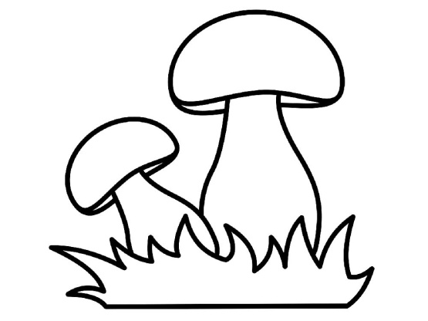

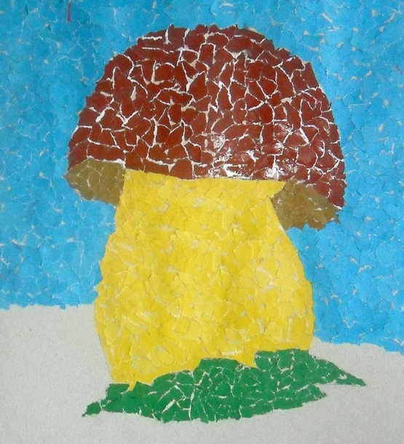

**Конспект НОД для подготовительной группы**

Тема: *«****Съедобные и несъедобные грибы****»*

Цель: познакомить **детей со съедобными и несъедобными грибами**. Научить различать их по внешнему виду. Объяснить как нужно правильно собирать **грибы**.

## Ход занятия

Ребята! Сегодня мы с вами отправимся в замечательное место, но какое я вам пока не скажу, попробуйте догадаться сами.

Здесь растет деревьев много,

Ягод разных здесь не счесть!

Здесь так тихо и прекрасно,

Ну конечно это….? *(Лес)*

давайте поговорим с вами о **грибах**.

Чтение стихотворения:

*«Егор и мухомор»*

Шел Егор, через бор,

Видит: вырос мухомор

Хоть красив, а не беру

Вслух сказал Егор бору

Верно, ты сказал, Егор.

Так ему ответил бор.

Посмотри: зашевелился

Серый мох у наших ног

Моховик на свет явился

Попросился в кузовок.

Я по лесам бродить привык,

Я жду опять дождя **грибного**

Когда на свет пробьется снова

Едва приметный боровик.

Скажите, кто из вас знает, как называется человек, который собирает **грибы**? *(****грибник****)*

Настоящие **грибники знают**, какие **грибы можно собирать**, а какие нельзя. Мы с вами сейчас тоже будем учиться различать **грибы**.

Сначала давайте вспомним, из каких частей состоит **гриб**?

Ответы **детей**: шляпка, ножка. Правильно, а еще у **гриба есть часть**, которую не видно, потому что она находится в земле, она называется **грибница**.

**Съедобными называются грибы** которые можно употреблять в пищу.

**Несъедобные***(ядовитые)* это **грибы**, которые не только нельзя есть, но даже нельзя брать в руки, потому что на руках могут остаться ядовитые вещества, и если вы **забудете вымыть руки**, и возьмете какую-нибудь еду, то яд с рук может попасть к вам в организм, и вы можете отравиться. Запомните это!

Начнем мы со **съедобных грибов**.

Показ изображений **грибов** и краткий рассказ о них. (рыжик, груздь, подосиновик, белый **гриб**(боровик, подберезовик, масленок, волнушка, лисичка, опята.

А теперь познакомимся с **несъедобными**: мухомор, бледная поганка, ложные опята.

Ну а теперь проверим, готовы ли вы вступить в ряды **грибников**!

Но это еще не все. **Грибы** надо не только знать, еще надо уметь их правильно собирать.

Для того чтобы на этом месте на следующий год опять выросли **грибы их нужно не рвать**, а аккуратно срезать, чтобы **грибница оставалась в земле**. А если ты вырвешь **гриб**, то **грибница повредится**, и **грибы** здесь больше никогда не вырастут.

А вы знаете, что у **грибников есть свои правила**, которые они всегда соблюдают? Давайте с ними познакомимся.

1. Если видишь незнакомые **грибы**, не трогай их.

2. Ядовитые **грибы не губи**. Людям они приносят вред, а некоторые животные ими лечатся.

3. Нельзя разрывать мох и листву около **гриба**, ты можешь повредить **грибницу**.

4. Не срывай **гриб**, а осторожно срежь ножку ножом.

5. Не бери старые **грибы**, пусть их едят насекомые.

6. Не собирай **грибы около шоссе**. Они впитывают в себя вредные вещества от выхлопных газов.

Запомнили правила? *(Да)*

Научились отличать **съедобные грибы от несъедобных**? *(Да)*

Тогда отправляемся в лес за **грибами**!

Игра-имитация на стихи Г. Цыпленковой *«****Грибная песенка****»*

*(Дети становятся в круг)*

Барабанит дождь по листьям:

Бум-бум-бум

*(Дети хлопают в ладоши)*

На пенечке, под березой,

Что за шум?

*(Изображают удивление, разводят руки в стороны)*

Пляшут дружные опята:

Трам-там-там!

*(Топают ногами)*

Летний дождик очень нравится **грибам**.

*(Поднимают руки вверх и кружатся)*

После дождика ребята в лес пойдут

*(Шагают на месте)*

Под березой все опята соберут

*(Наклоняются, делают вид, что собирают****грибы****)*

Хоть опята и **грибы невелики**

*(Продолжают выполнять те же действия)*

Буду полными ребячьи кузовки

(Дети идут по кругу, изображая, что несут полные лукошки с **грибами**)

Молодцы ребята! Наше занятие окончено.

# Мозаичная пластилинография «Грибы-грибочки в моем лесочке»

# **На кружке по развитию мелкой моторики «Мир в ладошках», мы с ребятами продолжаем работать с пластилином в направлении пластилинография.**

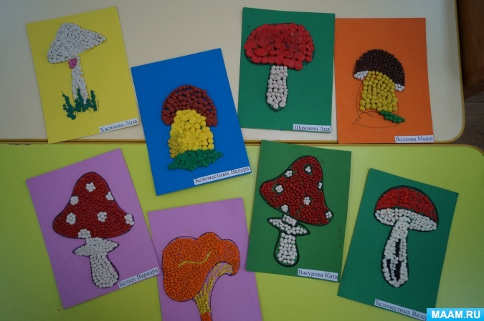

*Пластилинография относится к нетрадиционной технике лепки, она представляет собой рисование пластилином на какой-либо плотной основе. Предметы и объекты при этом получаются в большой или меньшей степени рельефными. Кроме того, пластилинография допускает включение в композицию вспомогательных деталей — бисера, бусин, природного, а также бросового материал.*

**В этот раз мы решили попробовать мозаичную пластинографию.**

Мозаичная пластилинография – изображение, составленное исключительно из пластилиновых шариков.

Перед тем, как приступить к работе с пластилином, я подготовила картинку-основу с изображением грибочков (съедобных и ядовитых) на выбор воспитанников.

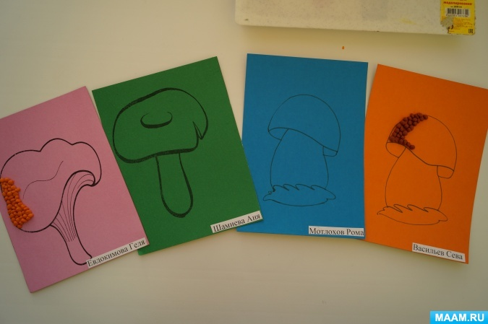 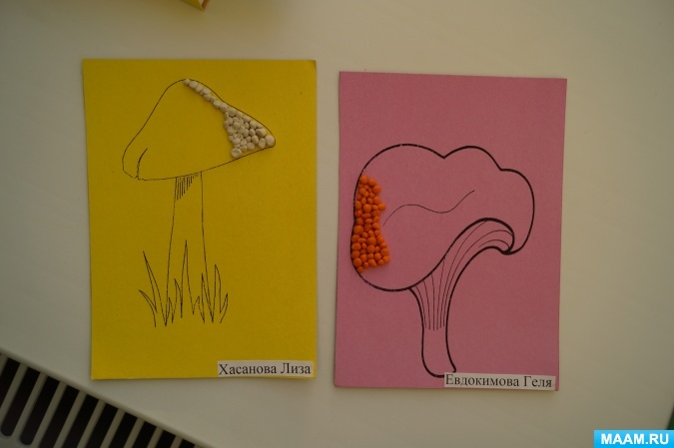

Теперь самое главное — красиво подбирать цвета и аккуратно заполнять пространство, не выходя при этом за контур. Этот вид пластинографии очень интересен для детей, скатывая маленькие шарики, будто играя, и соединяя их получается яркий интересный рисунок, при этом развивается мелкая моторика. 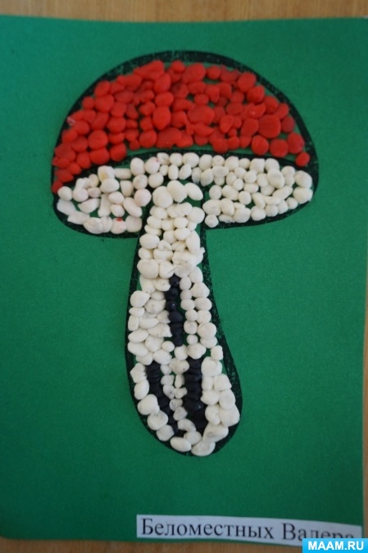

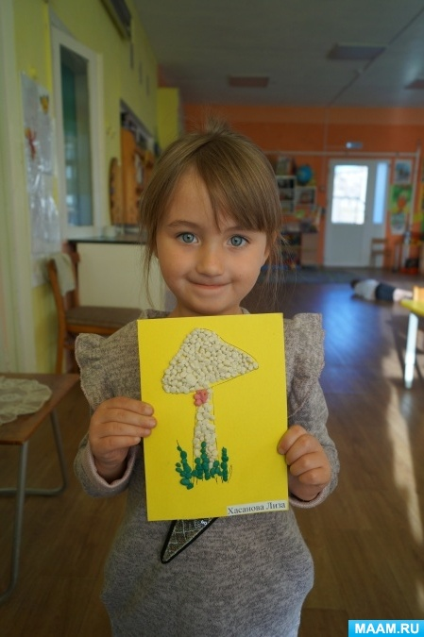 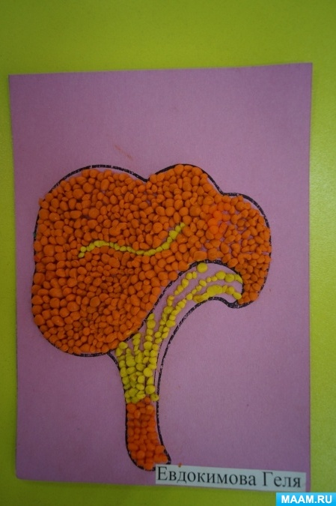  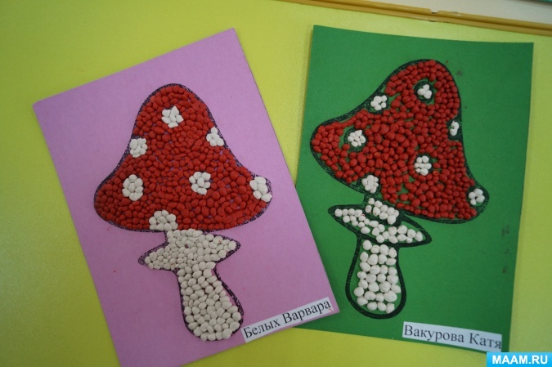

Вот такие вот грибочки

Дружно выросли в лесочке!